院 系 移动信息工程学院 学 号 13354359 姓 名 武琼
【实验题目】HTML&CSS实验(8)
【实验目的】学习一个通用的布局设计。
【实验工具】
采用Visual Studio、Dreamweaver等具有网页编辑功能的软件打开页面，或者直接在Eclipse下编辑运行。

【实验要求】
在实验课上完后立即上传一份实验报告。全部完成后再上传一份。

【实验内容】
1、布局设计
先安装chrome，然后打开中大网页http://www.sysu.edu.cn或者http://202.116.76.22:8080/lab/html8/，点击菜单“更多工具/开发者工具”。
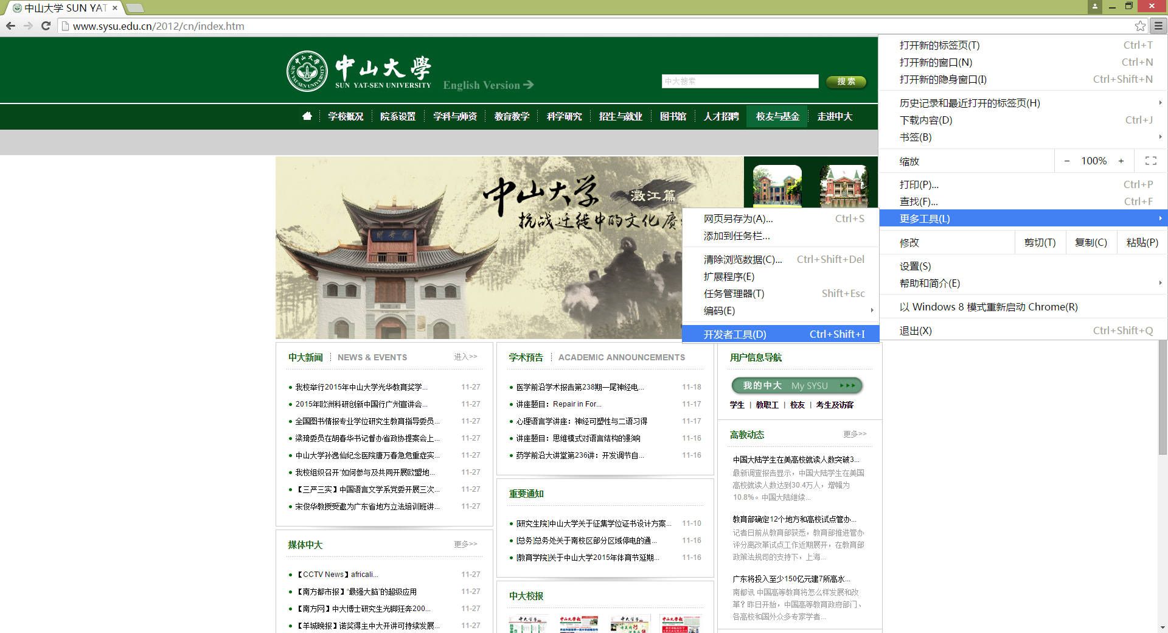
可以得到如下界面：
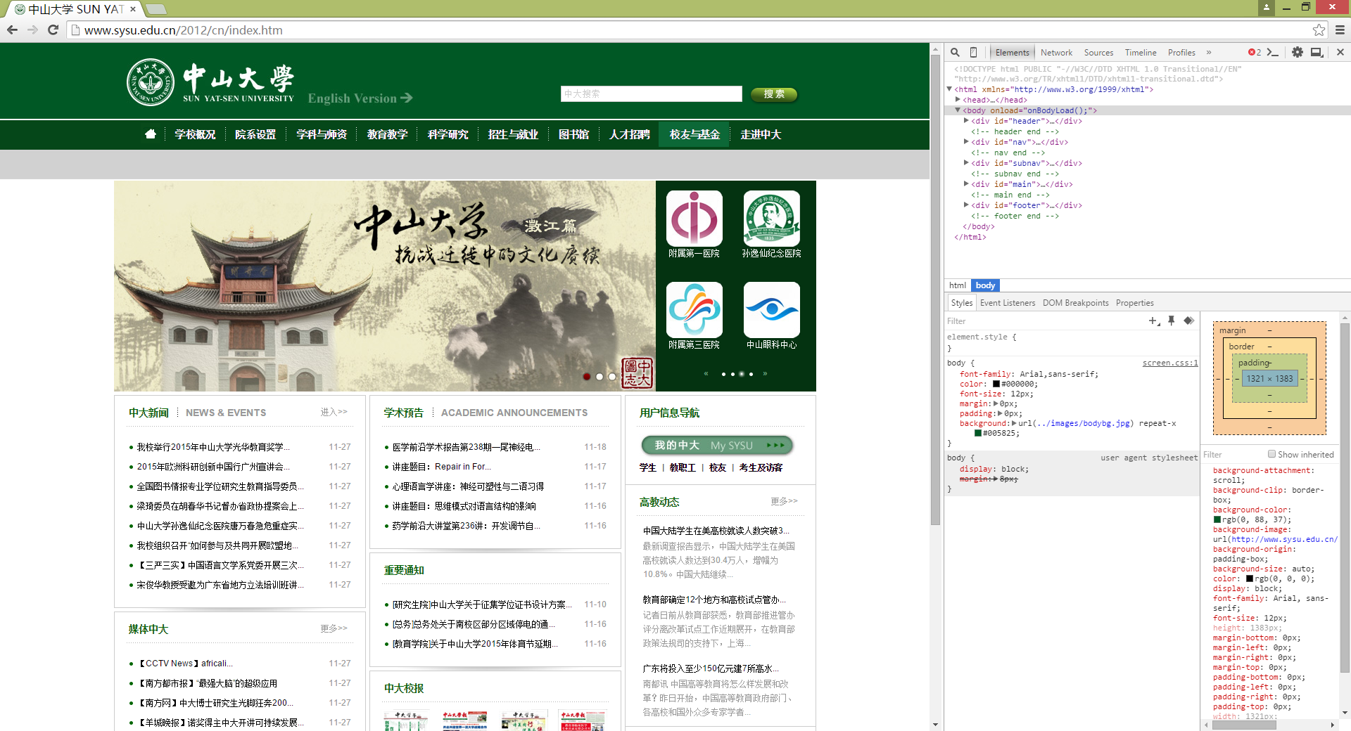

可以看到整个网页结构：
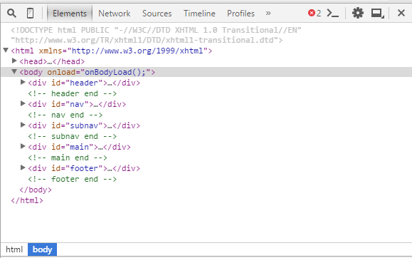
点击其中每一部分可以看到对应网页的部分变暗，并且在右下角可以看到它们的样式。给出的样板(sysu.html)已经包含五个主要的div。源码可以用右键点击网页并选中菜单“查看网页源代码”得到。图像和子网页可以在chrome样式中直接打开(img图像可以直接在网页中另存)，然后再另存到本地的文件夹images中。请按步骤完成以下任务：
（1）加入body和5个div的样式后截图：
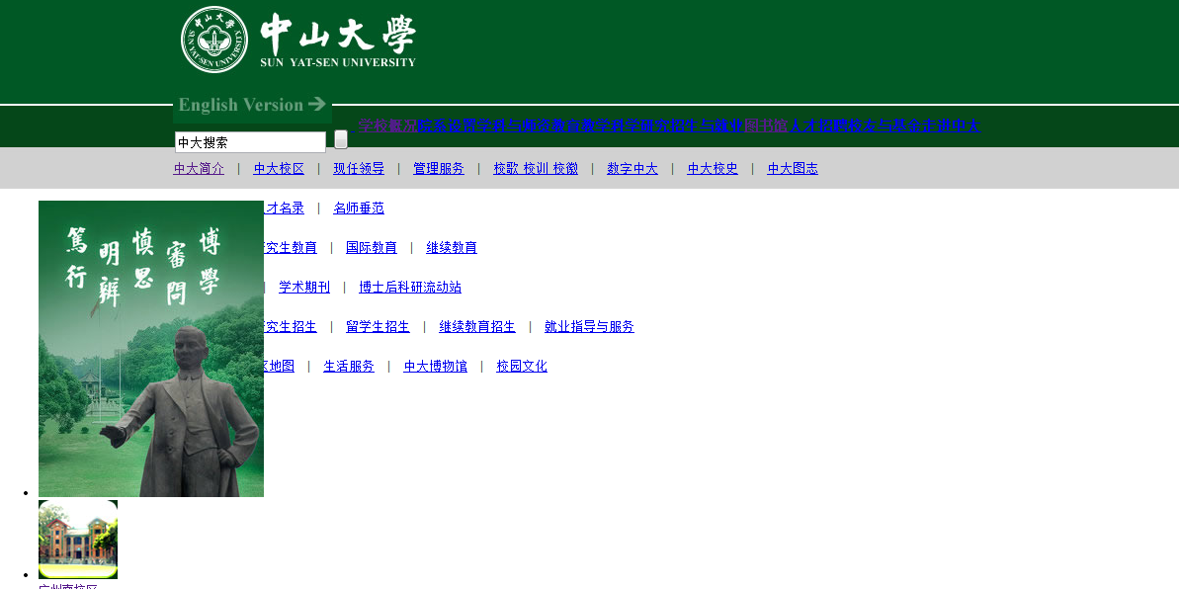
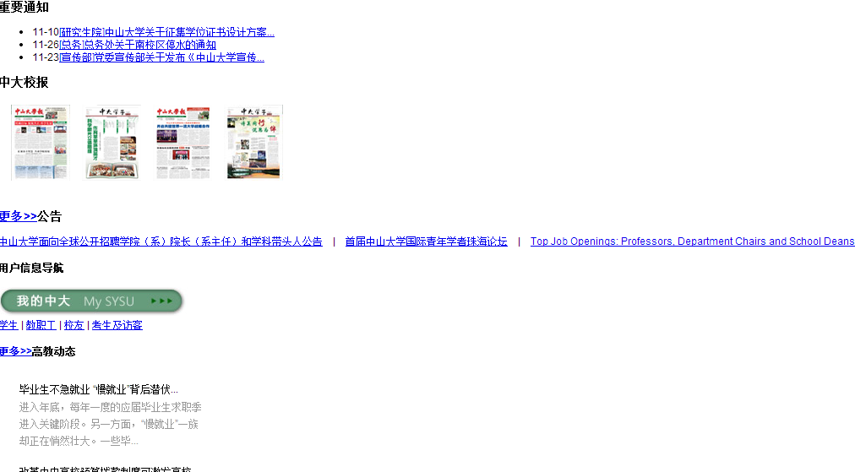
由于图片过大，为了进行很好的对比，我在下面的7步骤中把第一部分没有加子样式的效果和加了子样式的效果进行对比，这里只截取一部分作为展示。同时因为我觉得把内容加进来才有可比性，所以把图片都加进来了。由于没有设置是否可见等，所以所有图片都平铺下来。接下来一步步完善该网页。
body和5个div的样式：
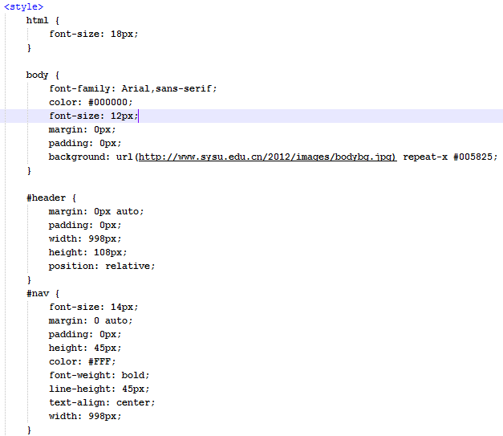
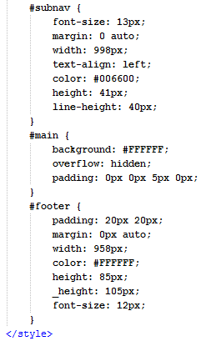
（2）没加header的各个子项及其样式之前：
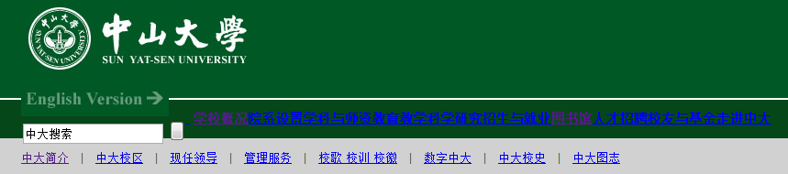加入header的各个子项及其样式后的截图：
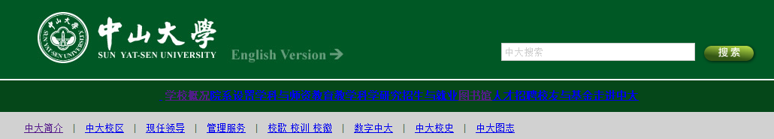
从对比中可以看出，header作用于白线之上，对logo，version和searchbox做了布局使其排列在同一行。
新加入的样式：
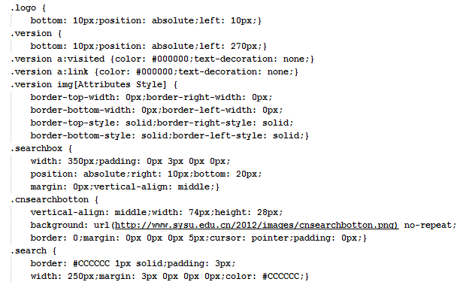
从样式中可以看到，通过设置logo，version，和searchbox的bottom来使之放在同一行。在开发者选项中修改代码可以实时看到效果。
而search按钮和search输入框采用vertical-align来放在同一行，如果去掉这个属性显示如下：

- 没加nav的各个子项及其样式的截图：
加入nav的各个子项及其样式后的截图：
加了样式之后，添加了home，同时修改了字体颜色，对不同栏目做了分割。
新加入的样式：
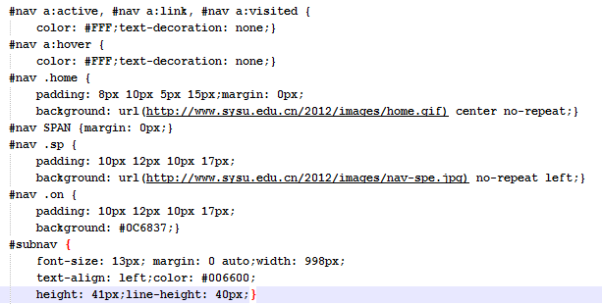
nav中的菜单项用了span元素，所以可以放在一行显示。
因为菜单项之间的竖线可以看成是除了第一个元素之外，其他每个菜单项的左边有一个竖线，所以只需要给菜单项添加图片，并设置放在左边即可，如图所示：
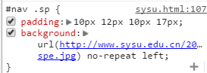
（4）没加subnav的各个子项及其样式的截图：
加入subnav的各个子项及其样式后的截图：
没加样式之前，当鼠标悬浮在“教育教学”时，下方的显示仍然是“学校概况”的内容，这是因为默认显示第一项，其他的都被隐藏了，而且字体的颜色是黑色，加了样式之后，鼠标悬浮在不同的区域，会显示相应的内容。同时颜色和位置也做出了相应的调整。
新加入的样式：
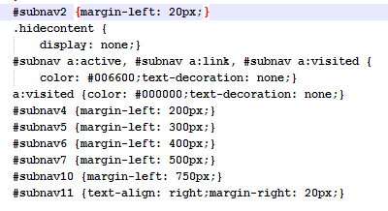
子菜单之间的竖线不是图片，在源代码中可以看到是直接添加进去的。
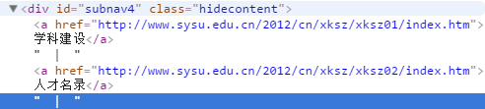
（5）没加main的mainbody各个子项及其样式的截图：
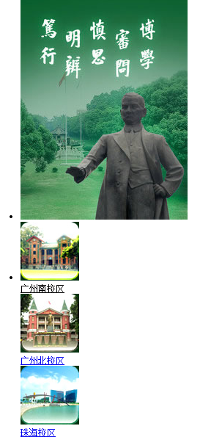
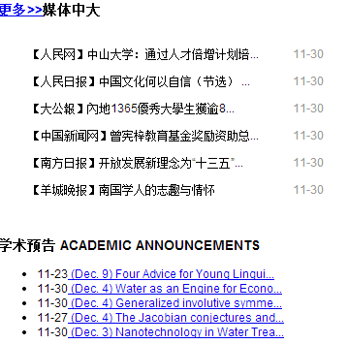
这里只截取一部分，所有文字和图片都是平铺的形式。
加入main的mainbody各个子项及其样式后的截图：
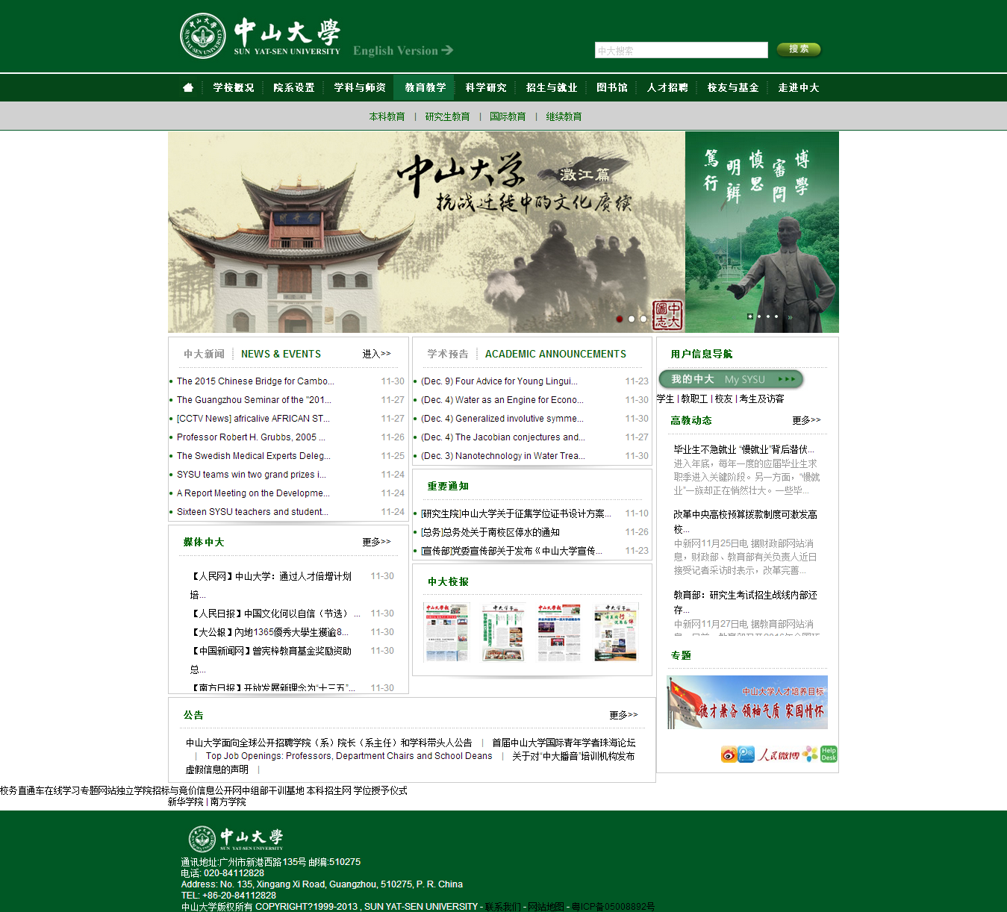
新加入的样式：
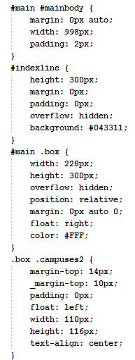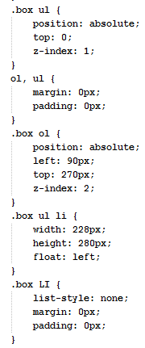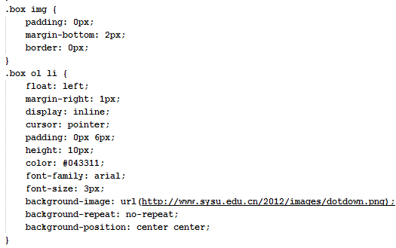
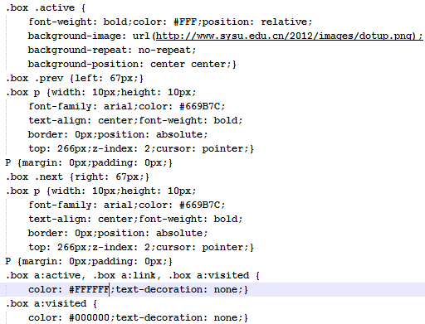
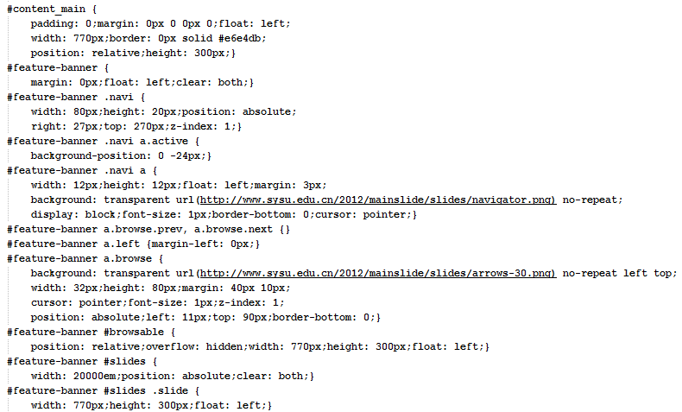
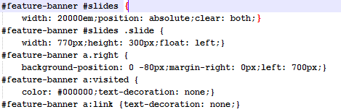
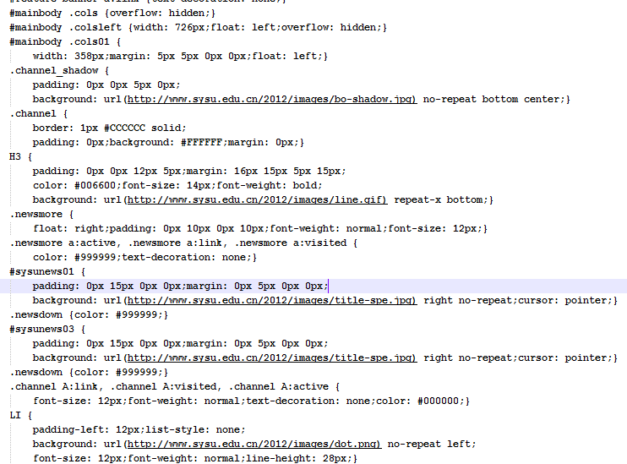
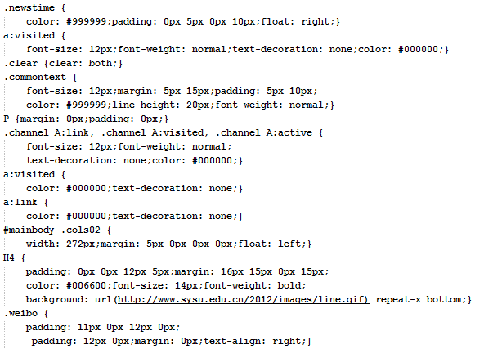
box和content_main一个放在了右边，一个放在了左边(float属性)，同时设置overflow:hidden属性，内容会被修剪，超出了设定的宽高部分会被隐藏。Box还有自动播放，可以在这里看到active一直会发生变化：
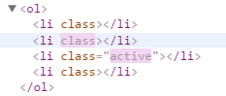
两个类名为cols01的div元素因为使用了float属性所以可以放在一行。
用clear:both来清除浮动，如下图所示为增加clear属性和去掉clear属性的对比图。
为了更好地显示，我给cols01设置了background-color：red。
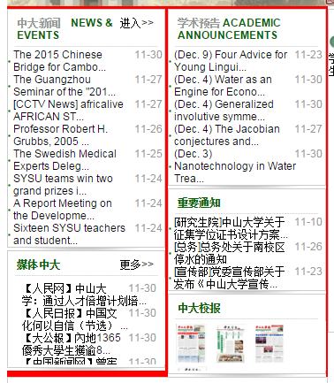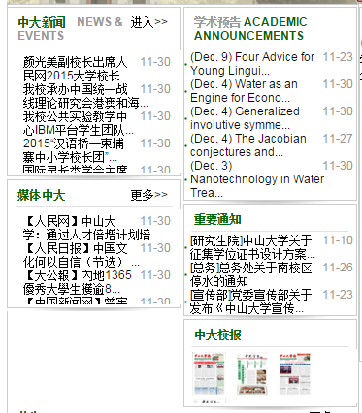
在一个大的div里面内嵌两个小的div，同时设置浮动的情况会导致大对象的背景或边框不能正确显示。所以需要用clear来清除浮动。
清除浮动的三种方法：
使用空标签清除浮动clear:both | 在需要清除浮动的父级元素内部的所有浮动元素后添加这样的标签 | 弊端：增加了无意义的结构元素
加上overflow:auto属性 | 给需要清除浮动的元素定义CSS属性 | 比较好
after伪对象 | 给需要清除浮动的元素添加after，并设置height:0
间隔线是在“中大新闻”右边加上图片，而标题下面的点线是在下面加上的图片。
cols01中的栏目采用了浮动方法float:left。
边框下的阴影，在每个栏目下，都会定义一个放在下面的图片：
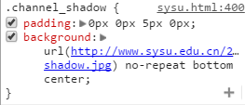
因为cols02和colsleft都是浮动元素，所以可以排在一行。同时也有设置overflow:hidden
（6）没加main的quicklinks各个子项及其样式的截图：
加入main的quicklinks各个子项及其样式后的截图：
新加入的样式：
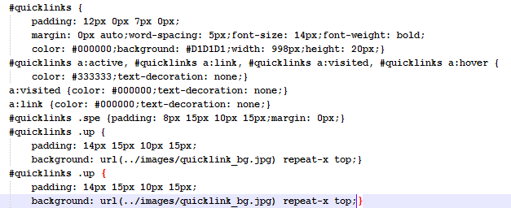

（7）没加main的sublinks各个子项及其样式的截图：
加入main的sublinks各个子项及其样式后的截图：
新加入的样式：
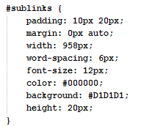
- 没加footer各个子项及其样式的截图：

加入footer各个子项及其样式后的截图：

新加入的样式：
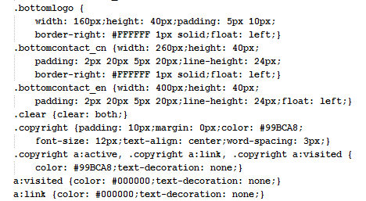
因为footer中的三块放在了一个box中，而且高度都是40px，都是float:left，所以可以在一行显示。他们的间隔线的显示是用的border-right：
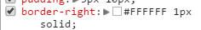
footer中的背景颜色的设置是在body中。因为在footer中没有设置背景色，所以默认继承其父元素。
最终效果：

【完成情况】
是否完成了这些步骤？(√完成 ×未做或未完成)
1 [√ ] 2 [√ ] 3[√ ] 4 [√ ] 5 [√ ] 6 [ √] 7[ √] 8 [√ ]

【实验体会】
写出实验过程中遇到的问题，解决方法和自己的思考；并简述实验体会（如果有的话）。
本次实验旨在让我们通过一步步加入css样式，了解网页的设计过程。因为我是在老师没有给新的实验文档之前就写了的，所以一点一点的复制样式是一个很繁琐的过程，不过在这个过程中也学到了很多知识，比如右键保存的网页图片并不能包含全部图片，按钮和一些未显示的图片需要我们在network->img中找到，应复制其链接贴到对应的地方。同时也看到实现相同效果的多样化操作。比如间隔线的设计就有多种方法：①通过添加图片实现②设置border-right solid得到一条竖线，还可以给它设置颜色③可以直接在代码中输入“|”来显示。同时在该网页中多次用到了clear:both来取消浮动，这是通过增加一个结构元素来实现的，并没有其他的意义。
虽然该网页所用到的大部分知识我们都已经学过，但是感觉做出来一个这样的网页也是很难的，因为不仅要考虑到实用的因素，还需要考虑美观的效果，同时在谷歌的开发者选项中，我们可以看到有很多继承和覆盖css样式的体现，同时也可以看到那些自动切换的图片背后真实的情况，比如box的切换，给我们的感觉是在自己本身的那一部分切换的，但是实际上确实占用了content_main，只不过在content_main下面设置的是不可见而已。而自动切换的功能在elements中实时显示，这个应该是后台的代码实现的吧。总之，这次的实验让我一步步的了解代码样式的编写过程，学到了很多的知识，让自己的思想不拘泥于一种想法，在做老师留下的题目的过程中也发现了前面没有发现的错误。虽然感觉这次的实验没有很强的知识性，但是却考验了我们的细心程度，提供给我们一种设计的思想。
让我们真正以网页设计者的身份来实现实验的要求。
【交实验报告】
(a) 每位同学单独完成本实验内容并填写实验报告。在实验课上完后立即上传一份实验报告。全部完成后再上传一份。
(b) 截止时间：2015年12月5日 22:00（周六）
上交作业网站：http://202.116.76.22/netdisk/default.aspx?vm=13mo
文件夹: /实验上交/html8
上传文件：(1) 学号_姓名_htm8.doc (实验报告)
(2) 学号_姓名_ html8.rar (包含完成的最后步骤的html及其相关文件)

